# 基于tensorflow与CNN的图像识别

3017218103申小靖 3017218111辛宇嵩3017218097金兆斌

## 一、项目概述

我们组的项目是一个基于 tensorflow的图像识别项目，现有的 CNN 网络可以识别玫瑰、郁金香、蒲公英、向日葵四种花的种类，并且输出其对应类别的可能性。在此基础上，我们还做了一个简易的GUI来方便操作。

CNN网络由两个卷积层、两个池化层、两个全连接层和一个回归层构成。卷积层1有64个3*3的卷积核（3通道），卷积层2有16个3*3的卷积核（16通道）；池化层的最大池化为3*3，步长为2，池化后局部响应归一化，有利于训练；全连接层有128个神经元，将之前的池化层重塑输出成一行；回归层将前面的全连接层输出，进行线性回归，计算出每一类的得分。

训练样本来自ImageNet，为上述四种花的四个数据集，训练时首先读入文件并转化类型产生一个输入队列，然后将图像解码，进行数据预处理，对图像进行旋转、缩放、裁剪、归一化等操作，再进行分批训练，每个batch包含20张图片，每50次训练打印一次当前的损失率和准确率，每一百次保存一次训练好的模型。

## 二、技术原理

TensorFlow是谷歌基于DistBelief进行研发的第二代人工智能学习系统，其命名来源于本身的运行原理。Tensor意味着N维数组，Flow意味着基于数据流图的计算，TensorFlow为张量从流图的一端流动到另一端计算过程。TensorFlow是将复杂的数据结构传输至人工智能神经网中进行分析和处理过程的系统。

TensorFlow可被用于语音识别或图像识别等多项机器学习和深度学习领域，对2011年开发的深度学习基础架构DistBelief进行了各方面的改进，它可在小到一部智能手机、大到数千台数据中心服务器的各种设备上运行。

卷积神经网络（Convolutional Neural Networks, CNN）是一类包含卷积计算且具有深度结构的前馈神经网络，是深度学习的代表算法之一。

## 三、小组分工

申小靖：CNN模型构建、ppt制作

辛宇嵩：模型训练、报告纂写

金兆斌：数据处理、测试和GUI编写

## 三、代码片段

### CNN模型：

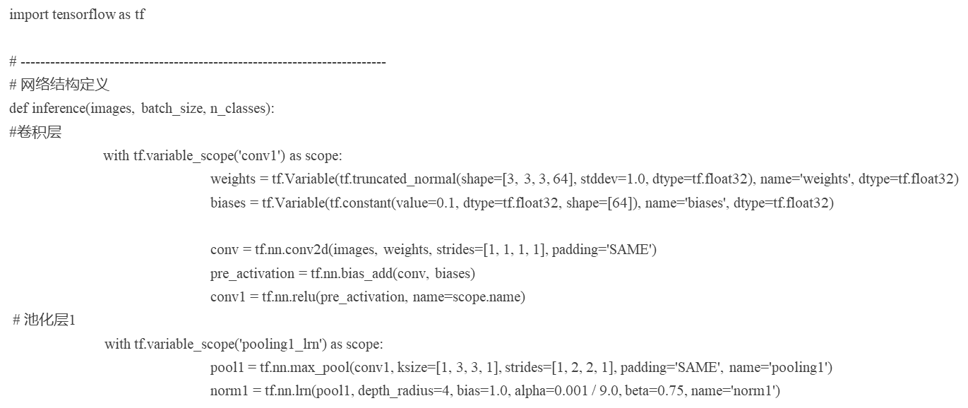

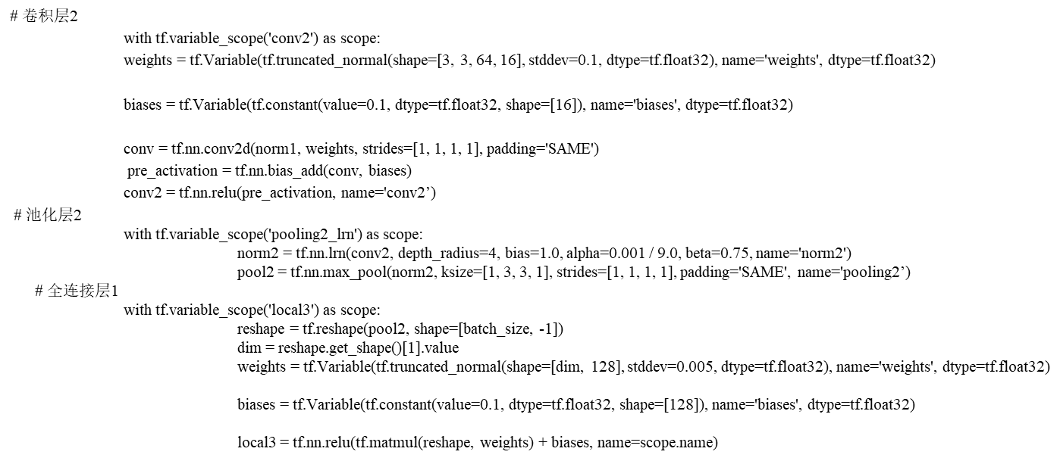

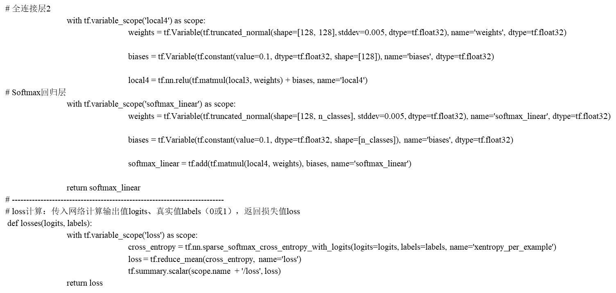

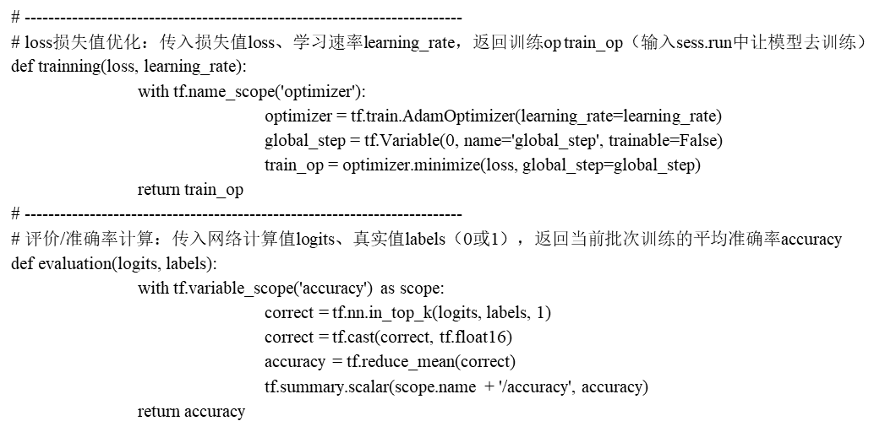

### 数据处理：

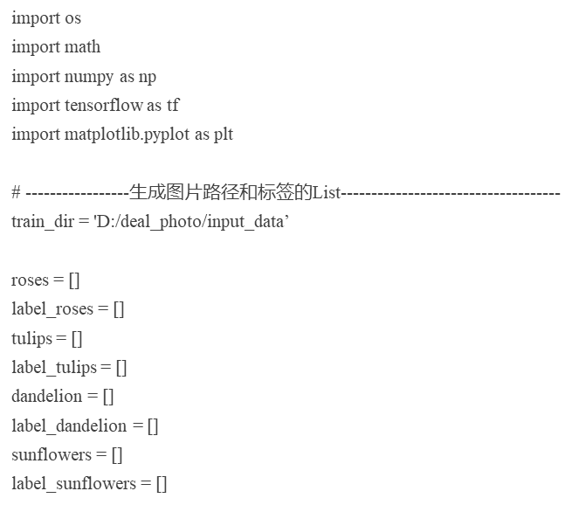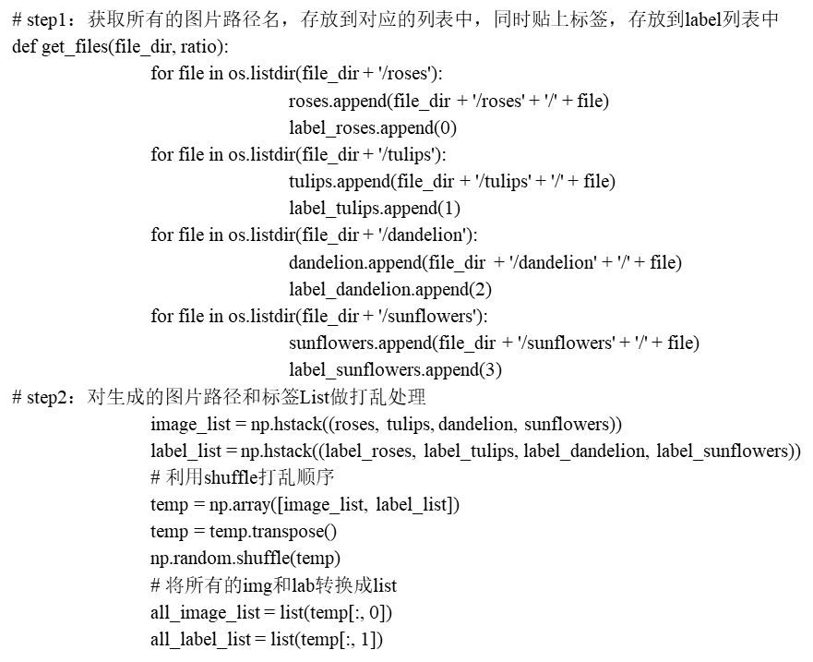

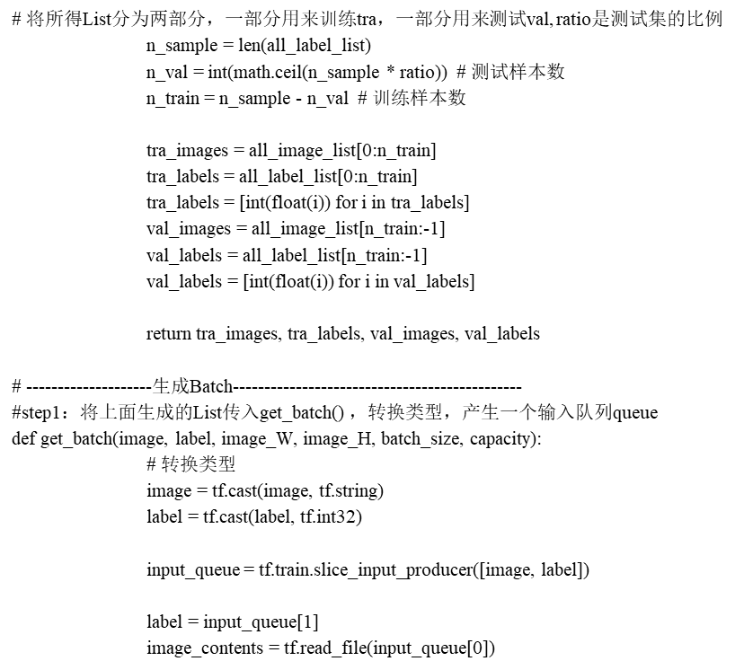

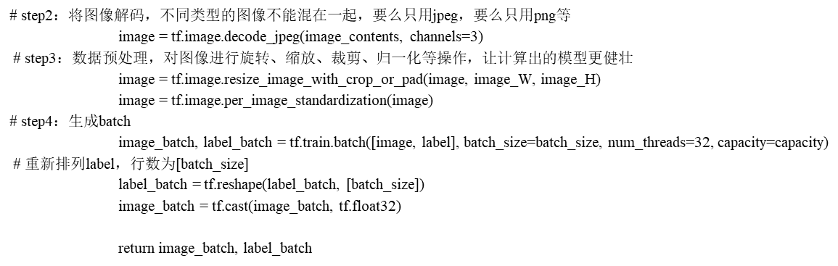

### 模型训练：

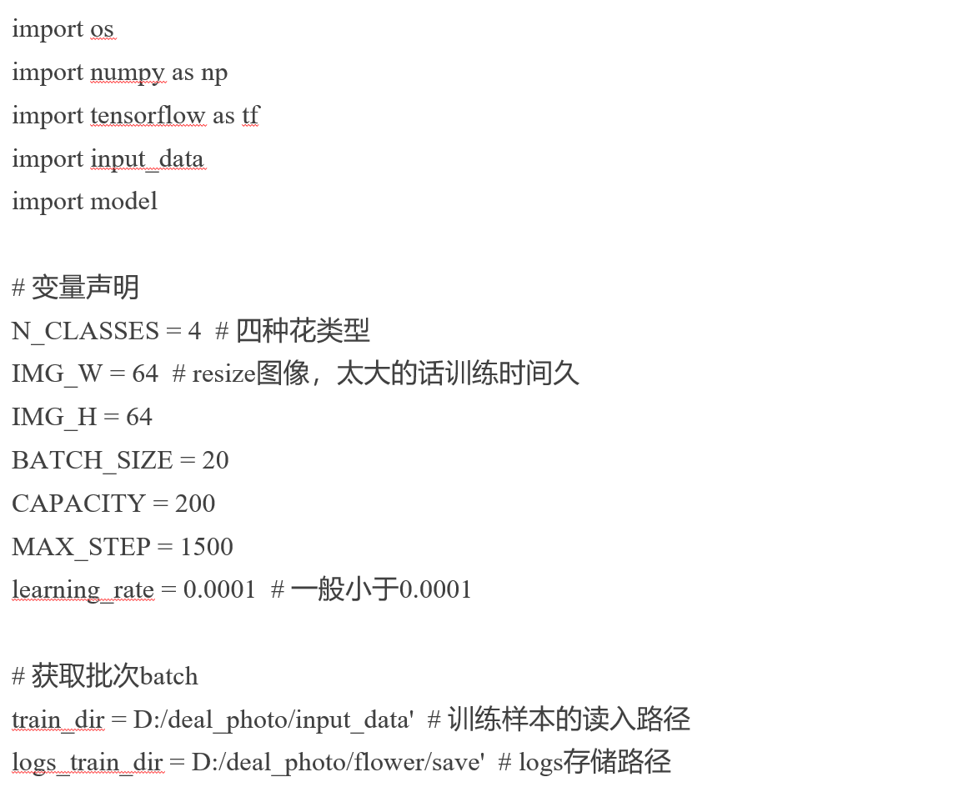

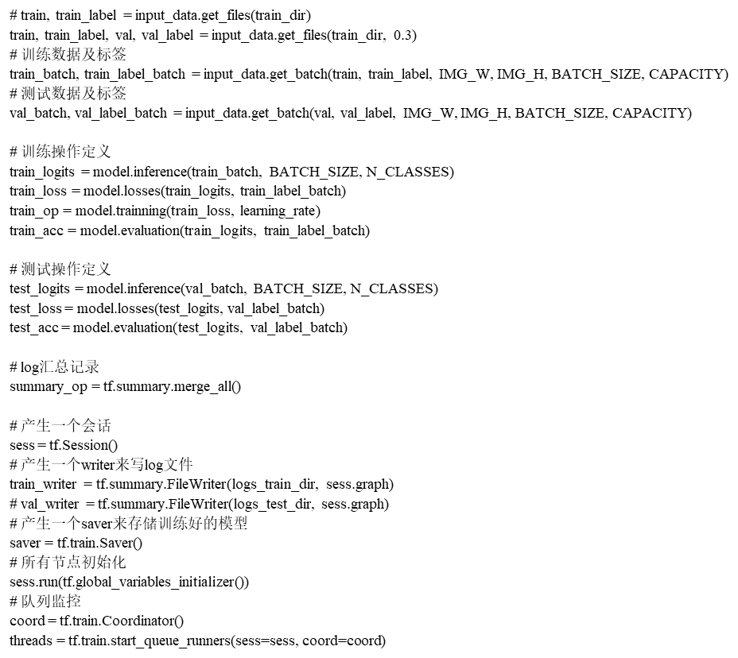

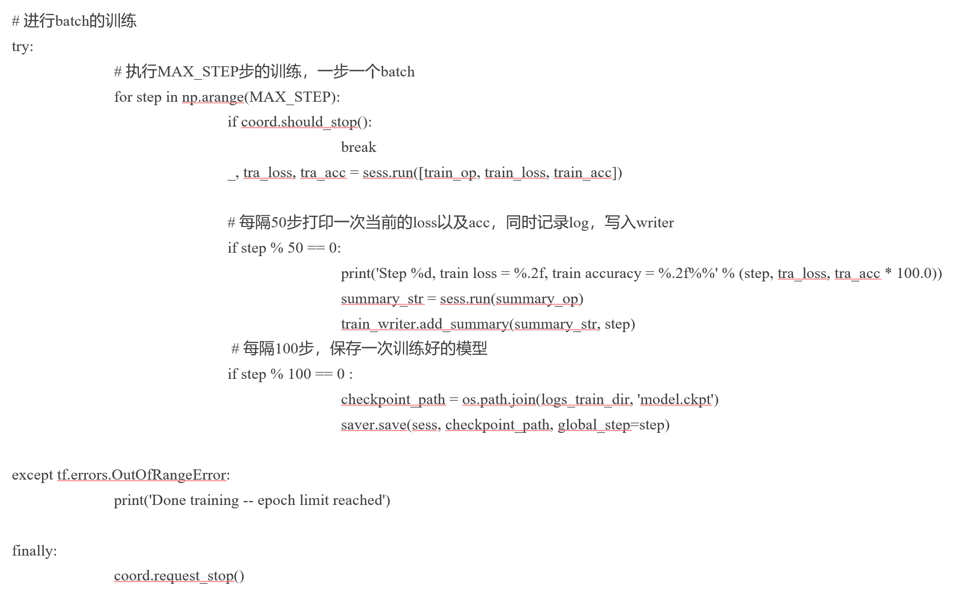

### 图像识别测试：

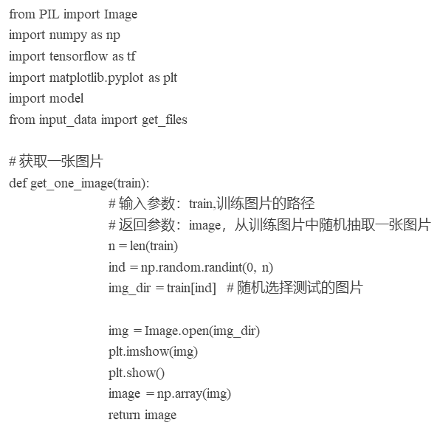

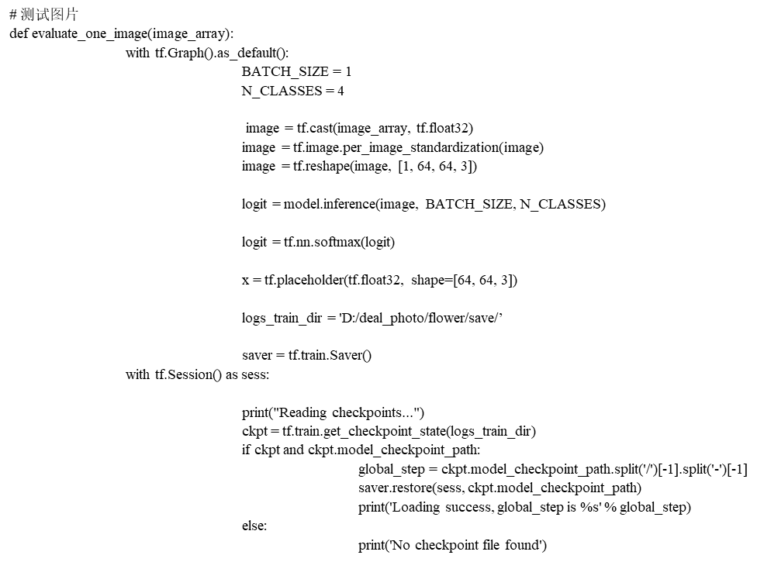

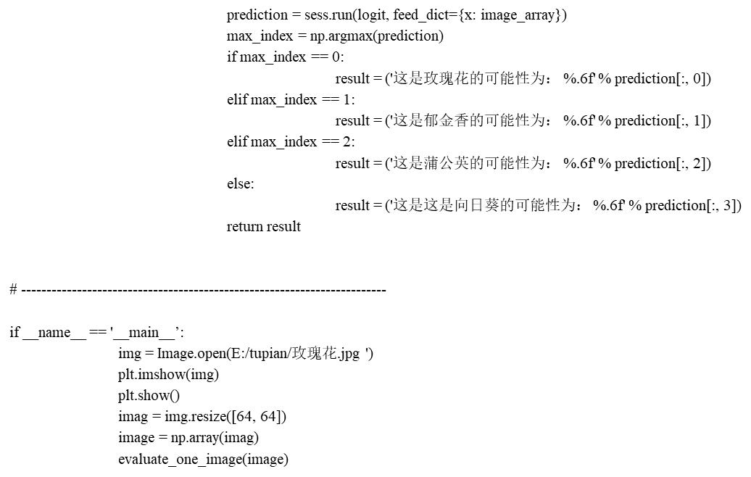

### GUI：

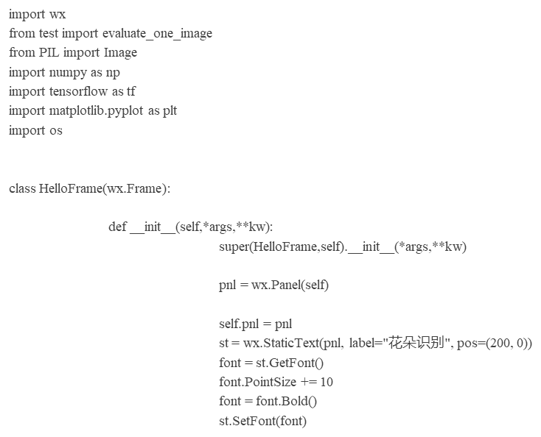

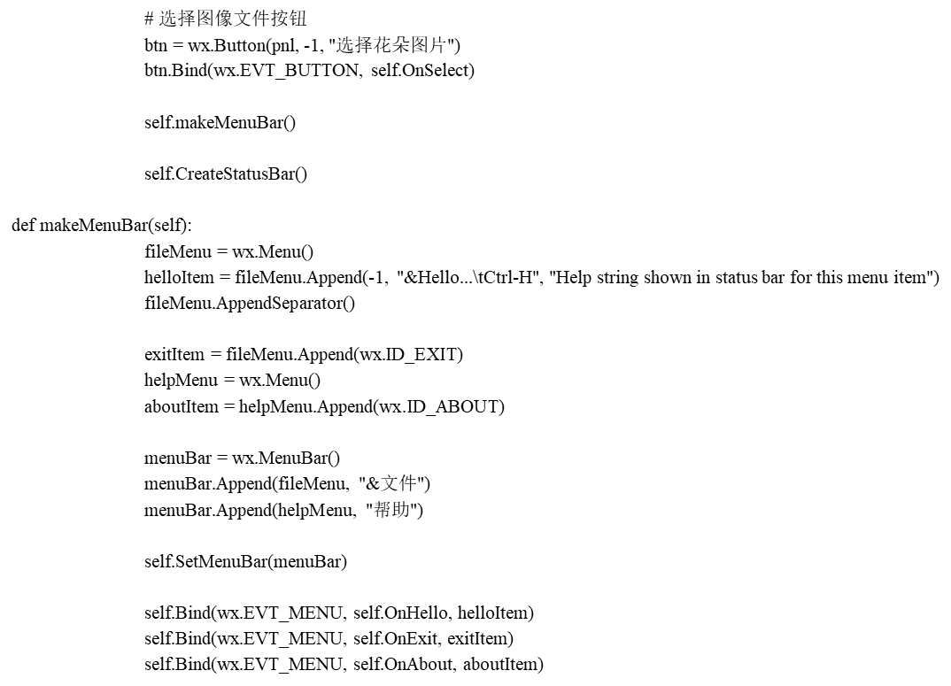

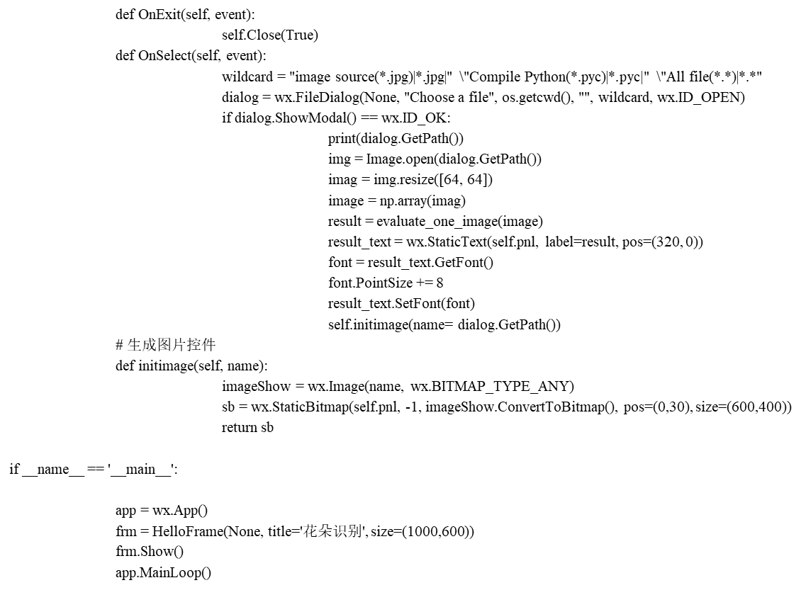

## 四、实验结果

### 训练：

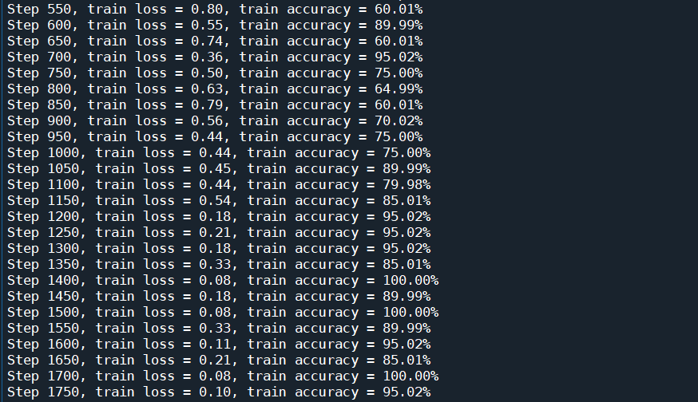

### 测试：

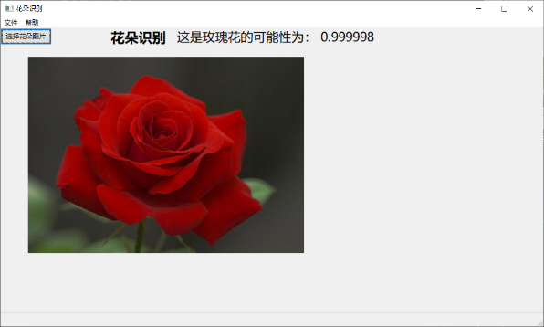

## 五、总结

通过这次项目，我们小组对tensorflow框架的使用更加熟练，以及对CNN的理解更加深刻。此外对于python wx模块编写GUI的技能也有所提升。总的来说，我们从这个项目中丰富了自己的理论知识，也锻炼了编程技巧。